基于GoogLeNet网络的五种水果图像分类方法
江南大学 机械工程学院 学硕2501班 6250809016 冯骁
摘 要：随着智慧农业与自动化零售系统的发展，对水果图像进行快速、准确的自动分类需求日益增长。针对传统人工分拣效率低、误差率高的问题，本文基于深度学习方法，构建了一种以GoogLeNet卷积神经网络为核心的水果图像分类模型。该模型采用Inception结构进行多尺度特征提取，并结合标准化数据预处理流程，实现对苹果、香蕉、葡萄、橘子和梨子五种水果的自动识别与分类。实验结果表明，所构建模型在测试集上取得了较高的分类准确率，在50轮的测试中取得了90.13%的准确率，能够有效区分不同水果类别，具有良好的实用价值。
关键词：深度学习；图像分类；GoogLeNet；水果识别；卷积神经网络

1.引言
随着全球人口增长和生活水平的不断提高，水果等生鲜农产品的消费需求持续上升。在现代农业生产、冷链物流和智能零售场景中，实现对水果种类的快速、准确识别具有重要意义。例如，在自动分拣流水线中，不同种类的水果需要被准确分类；在无人超市和自助结算系统中，系统需要自动识别顾客选购的水果种类；在农业采摘机器人中，识别不同水果品种有助于实现精准采摘。
早期的识别方法多依赖人工设计的特征，如颜色直方图、纹理特征、SIFT^{[1]}等。但是此类方法的泛化能力较差。近年来，卷积神经网络^{[2]} (CNN) 在图像分类任务中取得了突破性进展。然而，诸如ResNet^{[3]}、VGG^{[4]}等深层网络虽然精度高，但参数量巨大，难以部署在边缘计算设备，或是小规模的单片机上。
近年来，深度学习技术在计算机视觉领域取得了突破性进展。卷积神经网络能够通过多层非线性变换自动学习图像的层级特征，在图像分类、目标检测和语义分割等任务中表现出优异性能。GoogLeNet作为经典的深度卷积神经网络之一，通过引入Inception模块实现了多尺度特征的并行提取，在保持较高识别精度的同时有效减少了模型参数数量。
基于上述背景，本文采用GoogLeNet网络构建水果图像分类模型，对五种常见水果进行识别与分类，并通过实验验证模型的有效性和实用性。研究结果可为水果自动识别系统的设计与优化提供参考。

2.实验设计

2.1.数据集预处理
本实验使用包含五种水果类别的数据集，分别为苹果、香蕉、葡萄、橘子和梨子。每一类水果均包含多张不同拍摄角度、不同光照条件下的彩色图像，图像格式为RGB三通道。数据的来源主要是开源的数据集，其数据来源依靠于网络上的爬虫技术。最后得到训练集以及测试集的数据量如下表所示。
表1 训练数据量
 | 训练集 | 测试集
图片量 | 330 (每一种) | 65 (每一种)
种类量 | 5 | 5
为了消除图像采集设备差异带来的影响并提高模型训练的收敛速度，本文设计了一套自动化、鲁棒的数据预处理流程。具体步骤如下:
1. 将所有图像统一缩放至224×224像素，以满足GoogLeNet网络的输入尺寸要求。统一的输入尺寸能够保证网络在前向传播过程中各层特征图的维度一致，从而避免因尺寸不匹配导致的错误。
2.不同于常规直接使用ImageNet数据集的统计量，本文针对特定果蔬数据集计算其专属的均值和标准差。通过遍历整个训练集，分别计算R、G、B三个通道的像素分布统计量，并据此对输入图像进行Z-Score标准化处理，如公式 (1) 所示：
这一步骤显著加速了梯度下降的收敛过程。
3.按照9:1的比例将数据集划分为训练集和测试集。训练集用于模型参数的学习，测试集用于评估模型在未见样本上的泛化性能。合理的数据划分方式能够有效避免模型过拟合，并提升实验结果的可信度。

2.2.网络结构设计
本文采用GoogLeNet网络作为水果图像分类的主干模型。GoogLeNet的核心在于Inception模块，该模块通过并行的多种卷积操作实现多尺度特征提取，包括1×1卷积、3×3卷积、5×5卷积以及最大池化操作。不同尺度的特征在通道维度上进行拼接，从而形成更加丰富的特征表达。
整体网络结构包括以下几个阶段：
1. 初始特征提取阶段：通过7×7卷积层和最大池化层对输入图像进行初步下采样，提取低层次特征，如边缘和纹理信息。
2. Inception特征提取阶段：多层Inception模块逐步提取更高层次的语义特征，如水果的形状、结构和整体轮廓。
3. 全局平均池化阶段：将高维特征图压缩为一维向量，减少模型参数数量并降低过拟合风险。
4. 分类阶段：通过全连接层输出五种水果的分类结果。
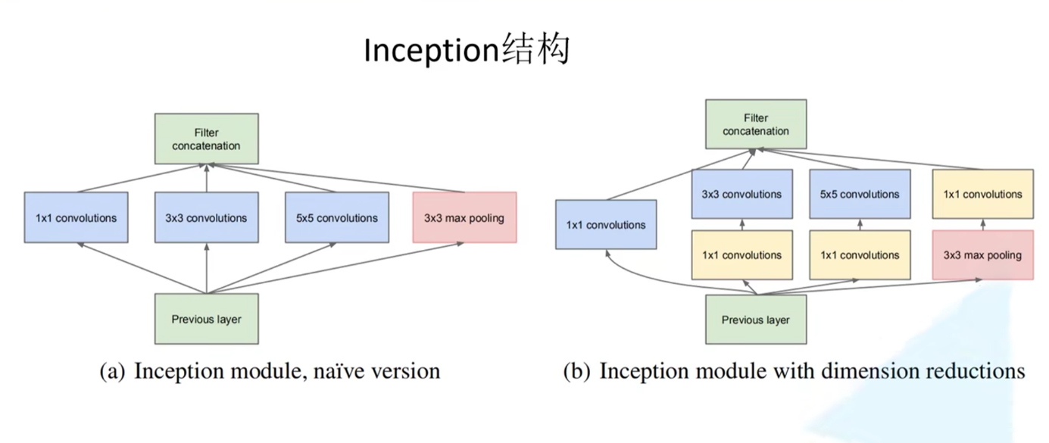
图1 网络整体结构图

2.3.权重初始化的方法
权重初始化方式对深度神经网络的训练效果具有重要影响。不合理的初始化可能导致梯度消失或梯度爆炸问题，从而影响模型的收敛速度和最终性能。
本文对不同类型的网络层采用了针对性的初始化策略。对于卷积层，采用Kaiming Normal初始化方法，该方法考虑了ReLU激活函数的特性，使得前向传播过程中各层输出的方差保持相对稳定。对于全连接层，权重采用均值为0、标准差为0.01的正态分布进行初始化，有助于模型在训练初期保持较小的输出波动。所有偏置参数统一初始化为0。
通过合理的初始化方式，模型在训练初期能够快速进入有效学习状态，提高了整体训练效率。

2.4.训练参数设置
为了获得较优的模型性能，本文对训练过程中的主要超参数进行了合理设置。优化器选择Adam算法，该算法结合了动量法和自适应学习率的优点，能够在复杂损失函数空间中实现快速收敛。实验中的超参数设置及训练策略如下：
1. 选用AdamW优化器，相比标准的Adam，它通过解耦权重衰减提供了更好的泛化能力。初始学习率设定为0.001。
2. Batch Size设置为32，使模型在每次参数更新时能够利用足够数量的样本信息。
3. 训练轮数设置为50轮，以保证模型能够充分学习数据特征。
4. 损失函数采用交叉熵损失函数，用于衡量模型预测结果与真实标签之间的差异。所有实验均在GPU环境下完成，以提高训练效率。

3.实验结果

3.1.收敛曲线分析
图中给出了模型在训练过程中训练集与验证集的损失函数（Loss）和准确率（Accuracy）随训练轮数（Epoch）变化的曲线。从损失曲线可以看出，在训练初期模型的训练损失较高，约为 7.4，这主要是由于模型参数尚未充分学习到水果图像的有效特征。随着训练的进行，损失值迅速下降，在前 10 个 Epoch 内训练损失和验证损失均明显减小，说明网络能够快速收敛并提取到关键判别特征。
在 10～20 个 Epoch 之后，训练损失逐渐稳定在 0.3 以下，验证损失也维持在较低水平，且二者变化趋势基本一致，表明模型在训练过程中没有出现明显的过拟合现象。整体来看，损失曲线呈现出平滑下降并趋于收敛的趋势，说明所构建的 GoogLeNet 网络结构具有良好的训练稳定性和收敛性能。
准确率曲线显示，模型在训练初期的分类准确率较低，训练集和验证集准确率均不足 30%。随着训练轮数的增加，准确率迅速提升，在约第 10 个 Epoch 时已达到 75% 左右。此后，准确率增长速度逐渐放缓，并在 30 个 Epoch 之后趋于稳定。最终，训练集准确率稳定在 95% 左右，验证集准确率稳定在 90% 左右，说明模型已经学习到了较为可靠的水果判别特征。
从整体趋势来看，训练集与验证集的准确率曲线走势相近，二者之间的差距较小，表明模型具有较好的泛化能力，能够有效避免对训练数据的过拟合。
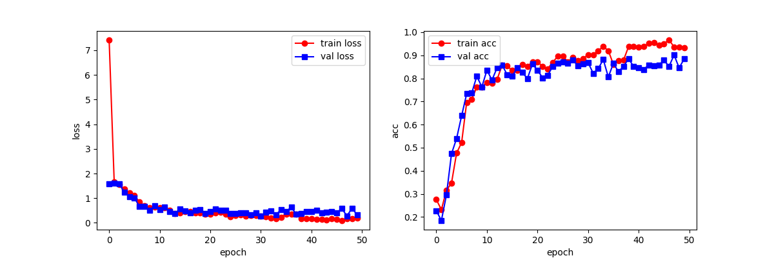
图2 收敛曲线

3.2.分类性能分析
根据实验结果，在 50 个 Epoch 训练完成后，模型在验证集上的最终分类准确率约为 90.13%。这一结果表明，基于 GoogLeNet 网络构建的水果图像分类模型能够较为准确地识别苹果、香蕉、葡萄、橘子和梨子五种水果类别。
对于外观差异明显的水果类别（如香蕉与葡萄），模型能够快速区分其颜色和形状特征，分类效果较为理想。而对于外观较为相似的水果（如苹果与梨子），由于二者在颜色和轮廓上存在一定相似性，模型仍可能出现少量误判，但整体识别准确率依然保持在较高水平。
此外，模型在训练集和验证集上的准确率差距较小，说明网络并未过度依赖训练样本，而是学到了具有泛化能力的特征表示。这一结果验证了所采用的数据预处理方法、网络结构设计以及训练参数设置的合理性。

3.3.结果讨论
从实验结果可以看出，GoogLeNet 网络在五类水果图像分类任务中表现出了良好的学习能力和稳定性。Inception 模块通过多尺度卷积结构提取了不同尺度下的水果特征信息，使模型能够同时关注水果的整体形状和局部纹理细节。
损失曲线的快速下降表明模型在训练初期能够迅速捕捉到关键特征，而准确率曲线的平稳提升则说明模型逐步优化了分类边界。最终达到 90%以上的验证准确率，说明该模型具备较高的实用价值。
不过，由于水果图像在光照条件、拍摄角度以及背景环境上存在差异，模型在个别样本上仍可能出现误判。未来可以通过引入数据增强策略、扩大数据集规模或结合注意力机制等方式，进一步提升模型在复杂场景下的鲁棒性和识别精度。

4.结论
本文围绕五种常见水果（苹果、香蕉、葡萄、橘子和梨子）的图像分类任务，基于深度学习方法构建了一种以 GoogLeNet 网络为核心的水果识别模型，并在自建数据集上进行了系统实验验证。通过合理的数据预处理、网络结构设计以及训练策略设置，模型在验证集上取得了约 90.13% 的分类准确率，表明该方法能够较为准确地实现水果种类的自动识别。
首先，在网络结构方面，本文采用了包含 Inception 模块的 GoogLeNet 架构。该结构通过并行的多尺度卷积操作，有效融合了不同感受野下的特征信息，使模型既能够关注水果的整体形状特征，又能够捕捉局部纹理细节。这种多尺度特征提取方式在水果图像分类任务中表现出较强的适应能力，为提高分类精度提供了有力支持。
其次，在数据预处理与训练策略方面，本文对原始图像进行了统一尺寸缩放和标准化处理，并合理划分了训练集与测试集比例，有效提升了模型训练的稳定性与收敛速度。从实验结果的损失曲线和准确率曲线可以看出，模型在前期能够快速收敛，并在后期保持较为稳定的性能表现，说明所采用的训练参数设置具有良好的可行性。
再次，从分类性能来看，模型在验证集上取得了较高的准确率，对于外观差异明显的水果类别能够实现准确识别。虽然在部分外观相似的水果类别之间仍存在少量误判现象，但整体分类效果较为理想，满足实际应用对水果自动识别系统的基本需求。
综上所述，本文提出的基于 GoogLeNet 的水果图像分类方法在五类水果识别任务中表现出了良好的准确性和稳定性，具有一定的实用价值。未来的研究工作可以从以下几个方面进一步改进：一是扩充数据集规模并引入数据增强策略，以提高模型在复杂环境下的泛化能力；二是结合注意力机制或轻量化网络结构，进一步提升模型对关键特征的关注能力；三是将模型部署到实际应用场景中，如智能分拣系统或移动终端设备，以验证其工程实用性。

文献引用
- Lowe D G .Distinctive Image Features from Scale-Invariant Keypoints[J].International Journal of Computer Vision, 2004, 60(2):91-110.DOI:10.1023/B:VISI.0000029664.99615.94.
- Lecun Y , Bottou L .Gradient-based learning applied to document recognition[J].Proceedings of the IEEE, 1998, 86(11):2278-2324.DOI:10.1109/5.726791.
- He K , Zhang X , Ren S ,et al.Deep Residual Learning for Image Recognition[J].IEEE, 2016.DOI:10.1109/CVPR.2016.90.
- Simonyan K , Zisserman A .Very Deep Convolutional Networks for Large-Scale Image Recognition[J].Computer Science, 2014.DOI:10.48550/arXiv.1409.1556.
- Wang Q , Wu B , Zhu P ,et al.ECA-Net: Efficient Channel Attention for Deep Convolutional Neural Networks[J].IEEE, 2020.DOI:10.1109/CVPR42600.2020.01155.

